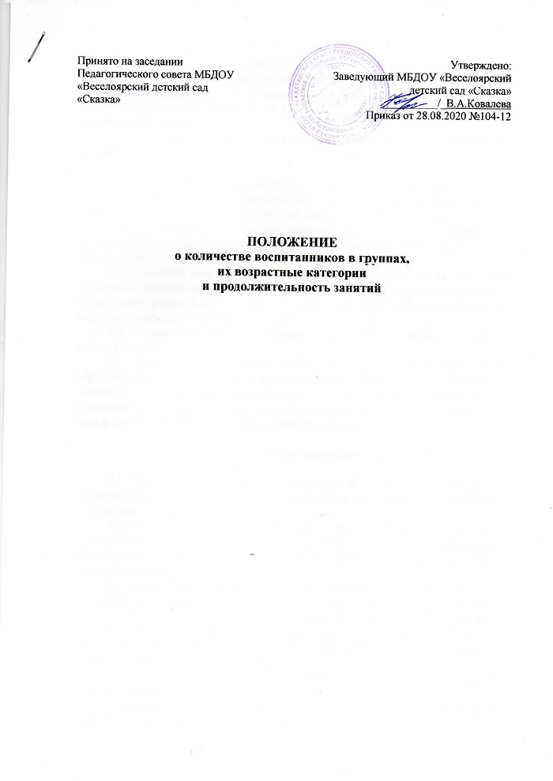

1. Общие положения
1.1. Положение о количестве воспитанников в группах, их возрастные категории и продолжительность занятий разработано на основе:
- Федерального закона от 29.12.2012 г. №273-ФЗ «Об образовании в Российской Федерации».
1.2. Настоящее Положение регулирует количество воспитанников, их возрастные категории и продолжительность учебных занятий.

2. Организация образовательной деятельности
2.1. Организация образовательной деятельности регламентируется учебным планом, расписание и другими локальными актами ДОУ.
2.2. Организацию образовательной деятельности осуществляет администрация и педагогические работники в соответствии с должностной инструкцией.
2.3. Учебный год в ДОУ начинается с 1 сентября. Если этот день приходится на выходной, то в этом случае учебный год начинается в первый, следующий за ним рабочий день. Комплектование групп заканчивается не позднее 31 августа. Учебный год заканчивается 31 мая.
2.4. Элементарной структурной единицей является группа воспитанников.
2.5. Воспитанникам предлагаются различные формы организации образовательной деятельности: организованная деятельность в режимных моментах, совместная деятельность с педагогом, организованная образовательная деятельность, самостоятельная деятельность детей, что определяется основной образовательной программой ДОУ.

3. Количество воспитанников

3.1. Численный состав группы воспитанников определяется возрастом воспитанников, санитарно – гигиеническими нормами и условиями помещения.
Количество детей в группах организации, реализующей образовательные программы дошкольного образования (далее дошкольная организация) … определяется исходя из расчёта площади групповой (игровой) комнаты.
Для групп раннего возраста (до 3 лет) – не менее 2,5 м² на 1 ребенка и для групп дошкольного возраста (от 3 до 7 лет) – не менее 2 м² на одного ребенка без учета мебели и ее расстановки. Площадь спальной для детей должна составлять не менее 1,8 м² на ребенка, для детей от 3 до 7 лет – не менее 2 м² на ребенка. Физкультурный зал для детей дошкольного возраста должен быть не менее 75 м²…
Количество детей в группах комбинированной направленности не должно превышать:
В возрасте до 3 лет – не более 10 детей, в том числе не более 3 детей с ограниченными возможностями здоровья;
В возрасте старше 3 лет, в том числе:
Не более 10 детей, в том числе не более 3 глухих детей, или слепых детей, или с нарушением опорно-двигательного аппарата, или детей с умственной отсталостью умеренной, тяжелой степени, или с расстройствами аутистического спектра, или детей со сложным дефектом,
Не более 15 детей, в том числе не более 4 слабовидящих и (или ) детей с амблиопией и (или) косоглазием, или слабослышащих детей, или детей, имеющих тяжелые нарушения речи, или детей с умственной отсталостью легкой степени,
Не более 17 детей, в том числе не более 5 детей с задержкой психического развития, детей с фонетико-фонематическими нарушениями речи.
Допускается организация разновозрастных групп компенсирующей или комбинированной направленности для детей от 2 месяцев до 3 лет и от 3 лет и старше с учетом возможности соблюдения в них режима дня, соответствующего анатомическим и физиологическим особенностям детей каждой возрастной группы, с предельной наполняемостью 6 и 12 человек соответственно.
При комплектовании групп комбинированной направленности не допускается смешение более 3 категорий детей с ограниченными возможностями здоровья; при объединении детей с разными нарушениями в развитии учитываются направленность адаптированных образовательных программ дошкольного образования и возможности их одновременной реализации в одной группе.
3.3. Деятельность воспитанников в ДОУ осуществляется в одновозрастных и разновозрастных группах, а также индивидуально.

- Возрастные категории воспитанников

4.1. Участниками образовательной деятельности в ДОУ являются воспитанники в возрасте от 2 месяцев до 8 лет.

- Продолжительность учебных занятий
5.1. Режим занятий устанавливается расписанием, которое составляет и утверждает заведующий ДОУ. Продолжительность занятий и недельная нагрузка определяется программой и учебным планом, не противоречащим существующим санитарным нормам.
Для детей раннего возраста от 1,5 до 3 лет длительность непрерывной непосредственной образовательной деятельности не должна превышать 10 мин. Допускается осуществлять образовательную деятельность в первую и во вторую половину дня (по 8-10 минут). Допускается осуществлять образовательную деятельность на игровой площадке во время прогулки.
Продолжительность непрерывной непосредственно образовательной деятельности для детей от 3 до 4 лет - не более 15 минут, для детей от 4 до 5 лет - не более 20 минут, для детей от 5 до 6 лет - не более 25 минут, а для детей от 6 до 7 лет - не более 30 минут.
Максимально допустимый объем образовательной нагрузки в первой половине дня в младшей и средней группах не превышает 30 и 40 минут соответственно, а в старшей и подготовительной - 45 минут и 1,5 часа соответственно. В середине времени, отведенного на непрерывную образовательную деятельность, проводят физкультурные минутки. Перерывы между периодами непрерывной образовательной деятельности - не менее 10 минут.
Образовательная деятельность с детьми старшего дошкольного возраста может осуществляться во второй половине дня после дневного сна. Ее продолжительность должна составлять не более 25 - 30 минут в день.
В середине непосредственно образовательной деятельности статического характера проводятся физкультурные минутки
5.2. Ежедневное количество занятий определяется расписанием занятий. Расписание занятий составляется в начале учебного года, может корректироваться. Расписание учебных занятий составляется согласно требованиям санитарно-эпидемиологических правил и нормативов.

Санитарные правила СП 2.4.3648-20 «санитарно-эпидемиологические требования к организациям воспитания и обучения, отдых и оздоровления детей и молодежи», пункт 3.1.1.

